Муниципальное казенное общеобразовательное учреждение

Джогинская средняя общеобразовательная школа

**Профилактическая неделя**



Январь, 2025 г.

***Цель недели:*** создание благоприятных условий для успешного развития каждого ребенка, сохранения физического, психического и психологического здоровья, формирование у детей позиции неприятия любых форм насилия, сознательного отношения к личной безопасности.

***Задачи недели:*** 

⎯ формирование навыков противостояния насилию и обращения за профессиональной помощью в субъективно сложных жизненных ситуациях;

⎯ обучение навыкам урегулирования конфликтных ситуаций;

⎯ развитие коммуникативных навыков;

⎯ формирование ответственного отношения у подростков к своим поступкам.

***Участники недели:***

– обучающиеся с 1-го по 11-класс;

– родители (законные представители) обучающихся;

– педагоги.

***Сроки проведения:***

С 27 января по 31 января 2025 г.

***Содержание недели:***

1 день – Открытие недели;

2 день – Сплочение классного коллектива;

3 день – Киноклуб «Посмотри. Обсуди. Осмысли…»;

4 день – Мероприятия направленные на профилактику буллинга и кибербуллинга;

5 день – Подведение итогов.

***Выводы:***

В период с 27.01 по 31.01 в школе прошла профилактическая неделя, которая приурочена к Международному Дню борьбы против буллинга «Дружить здорово!». В рамках данной недели были проведены профилактические беседы, классные часы и другие информационно-просветительские мероприятия.

Проведение недели помогло напомнить детям о толерантности и уважении к другим людям, в особенности к своим сверстникам. Дети учились уважать мнение других, грамотно высказывать свою позицию и взаимодействовать со всеми членами коллектива. А еще ребята учились говорить друг другу комплименты.  
По окончании ребята сделали выводы, что дружить - это здорово, дружить классом - это классно!

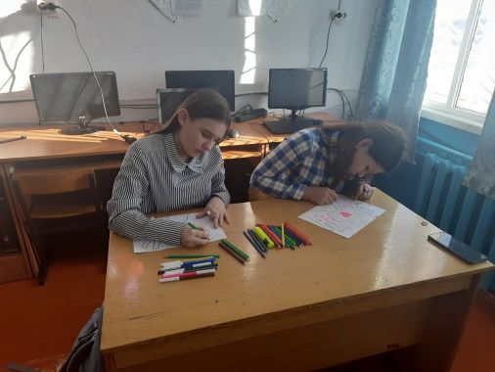 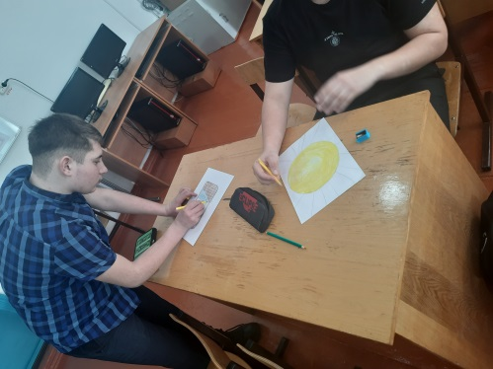 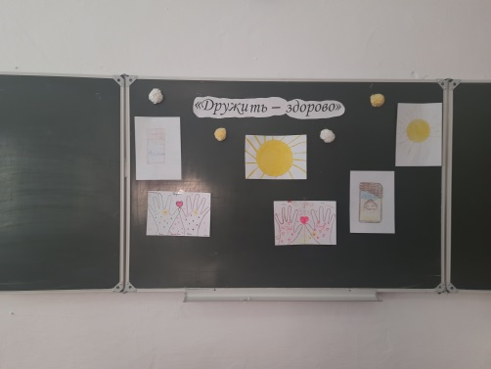

*«Дружить Здорово»*

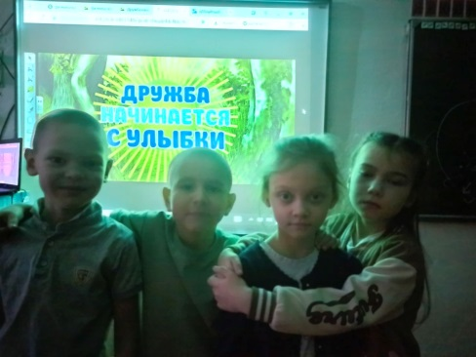 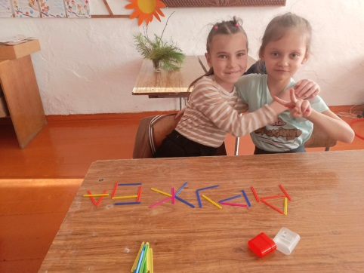 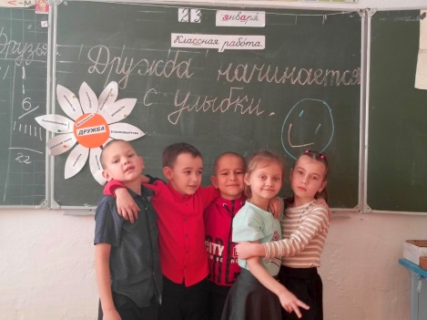

*«Дружба начинается с улыбки»*

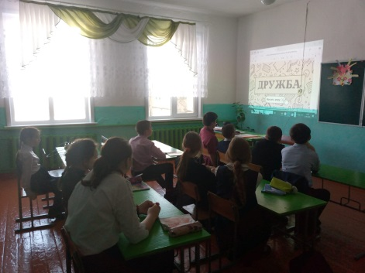 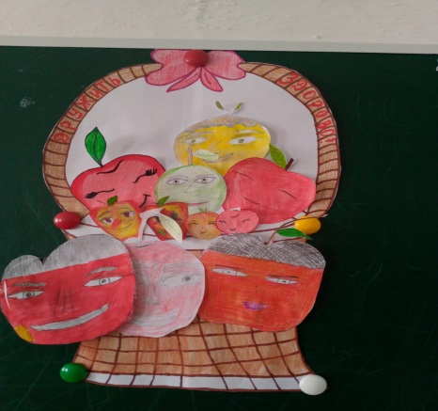 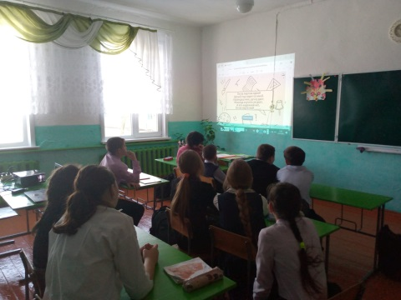

*«Дружба»*

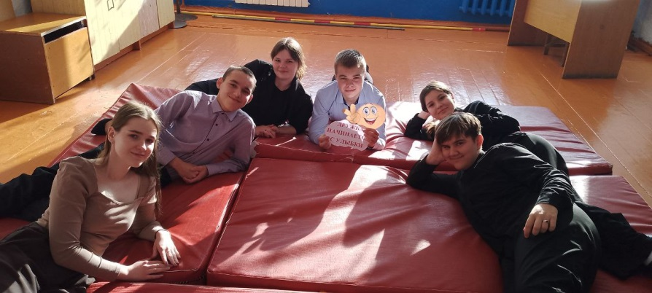

*Дружба начинается с улыбки.*

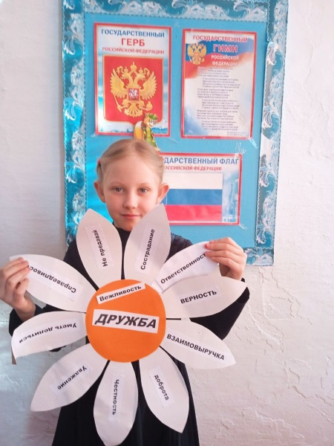 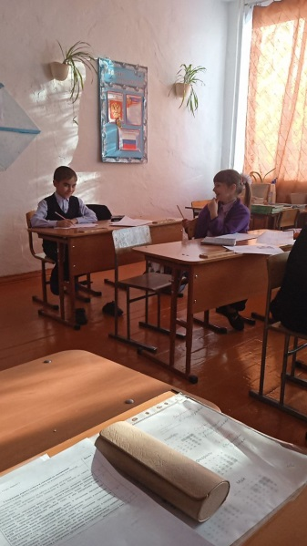 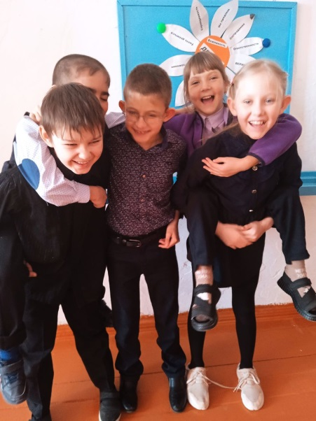

*Что такое Дружба?*

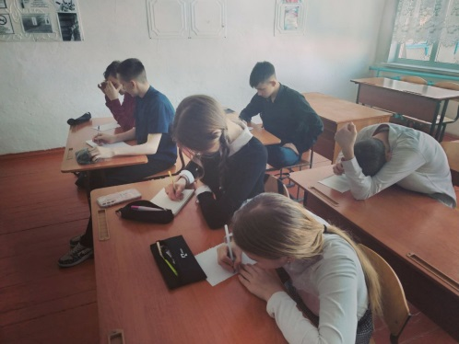 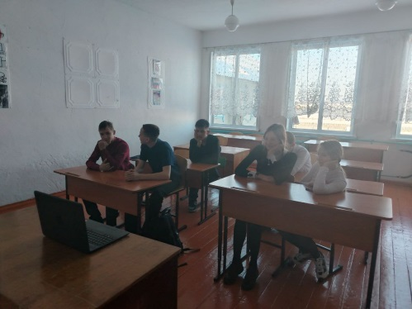 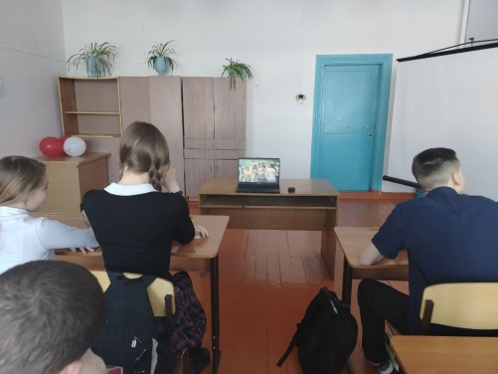

*Анкетирование Просмотр фильма «Преодоление»*

*«Настоящий ли ты друг»*